***«УРОК ДОБРОТЫ»***

***2 А КЛАСС***

***КЛАССНЫЙ РУКОВОДИТЕЛЬ: Галичанина В.О.***

**Цель:**

* Сформировать представление об "особом ребенке".
* Познакомить с некоторыми проблемами детей-инвалидов.
* Развивать чувство эмпатии к людям с ограниченными возможностями здоровья (ОВЗ).
* Сформировать представление о здоровье, как ценности человеческой жизни.
* Воспитывать чувство ответственности за свое здоровье, здоровье своих близких, окружающих и готовность воспринимать здоровье как ценность человеческой жизни.

Планируемые результаты:

Личностные УУД: оценивать поступки людей с точки зрения общепринятых норм и ценностей; объяснять с позиции общечеловеческих нравственных ценностей, почему конкретные простые поступки можно оценить как хорошие или плохие;самостоятельно определять и высказывать самые простые общие для всех людей правила поведения (основы общечеловеческих нравственных ценностей).

Регулятивные УУД: самостоятельно формировать тему и учебную задачу занятия, оценивать степень успешности выполнения своей работы и работы других учащихся.

Коммуникативные УУД: высказывать свою точку зрения, приводить аргументы; слушать других, принимать другую точку зрения; уметь договариваться, сотрудничать, работая в группе.

Познавательные УУД: добывать новые знания, делать выводы на основе полученных знаний.

Предметные: получат представления о добре и доброте, научатся применять их в различных жизненных ситуациях.

Оборудование: доска, наглядность, карточки.

Ход урока

1.Органиационный момент

Добрый день, добрый час.

Как я рада видеть вас!

Друг на друга поглядели

И тихонько дружно сели!

2.Самоопределение к деятельности

Отвечайте на прямые вопросы честно!!!!

Нередко дети застают нас врасплох вопросами: «А почему этот мальчик едет на коляске?», «Зачем этот ребенок опирается на палку?», «Почему эта девочка не говорит и странно двигается?» Обычно родителей это приводит в замешательство. Нам становится неловко, что эти самые дети, о которых идет речь, и их родители услышали этот вопрос, мы прячем глаза, стараемся перевести тему, бурчим что-то невнятное.

Что можно сказать: «Такое бывает: у человека мог произойти несчастный случай — он упал и повредил какую-то часть тела. Теперь ему необходима помощь для того, чтобы передвигаться. Если его ноги перестали его слушаться, он использует коляску или трость, чтобы иметь возможность передвигаться»; «Когда малыши появляются на свет, они не могут ходить, им [приходится со временем учиться](http://www.kanal-o.ru/parents/9826)делать свои первые шаги. Эта девочка не может научиться ходить так, как ты, потому что так устроен ее организм».

Ребята, как вы думаете, о чем мы сегодня будем с вами говорить?. У нас не урок чтения, не урок математики….. А урок доброты. Сформулируйте цель урока.

* 1. Работа по теме урока

А что такое добро?

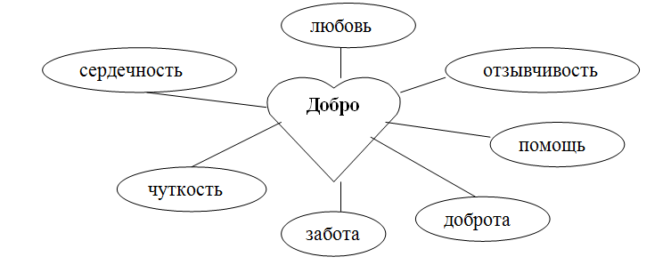

Собери пословицу. Объясни её смысл. Работа в парах.

1.Доброму человеку и чужая болезнь к сердцу.

2.Доброе дело – правду говорить смело.

3.Доброго держись, а от худого отдались.

4. Доброе дело два века живёт.

5. Доброе дело доброму не вредит.

6.Доброе молчание – чем не ответ.

7. Добро вспомнится, а лихо не забудется.

8. Доброго чти, а злого не жалей.

4.Физминутка

Цель: развитие уважения в общении, привычка пользоваться вежливыми словами.

Игра проводится с мячом в кругу. Дети бросают друг другу мяч, называя вежливые слова, слова пожелания.

5.Продолжение работы по теме урока

Просмотр видеоролика.

- Почему мальчик такой грустный?

-Как бы вы поступили на месте других ребят?

У нас есть ребята, которые сейчас нам прочитают замечательное стихотворение о дружбе (Сабина, Севиля, Диляра, Эдем)

6.Итог урока. Рефлексия.

Вспомните, как назывался наш урок?

Что по-вашему доброта?

На партах лежат листочки. Если урок вам понравился и был интересен , нарисуйте солнышко.

Если вы не поняли тему урока, нарисуйте тучку.